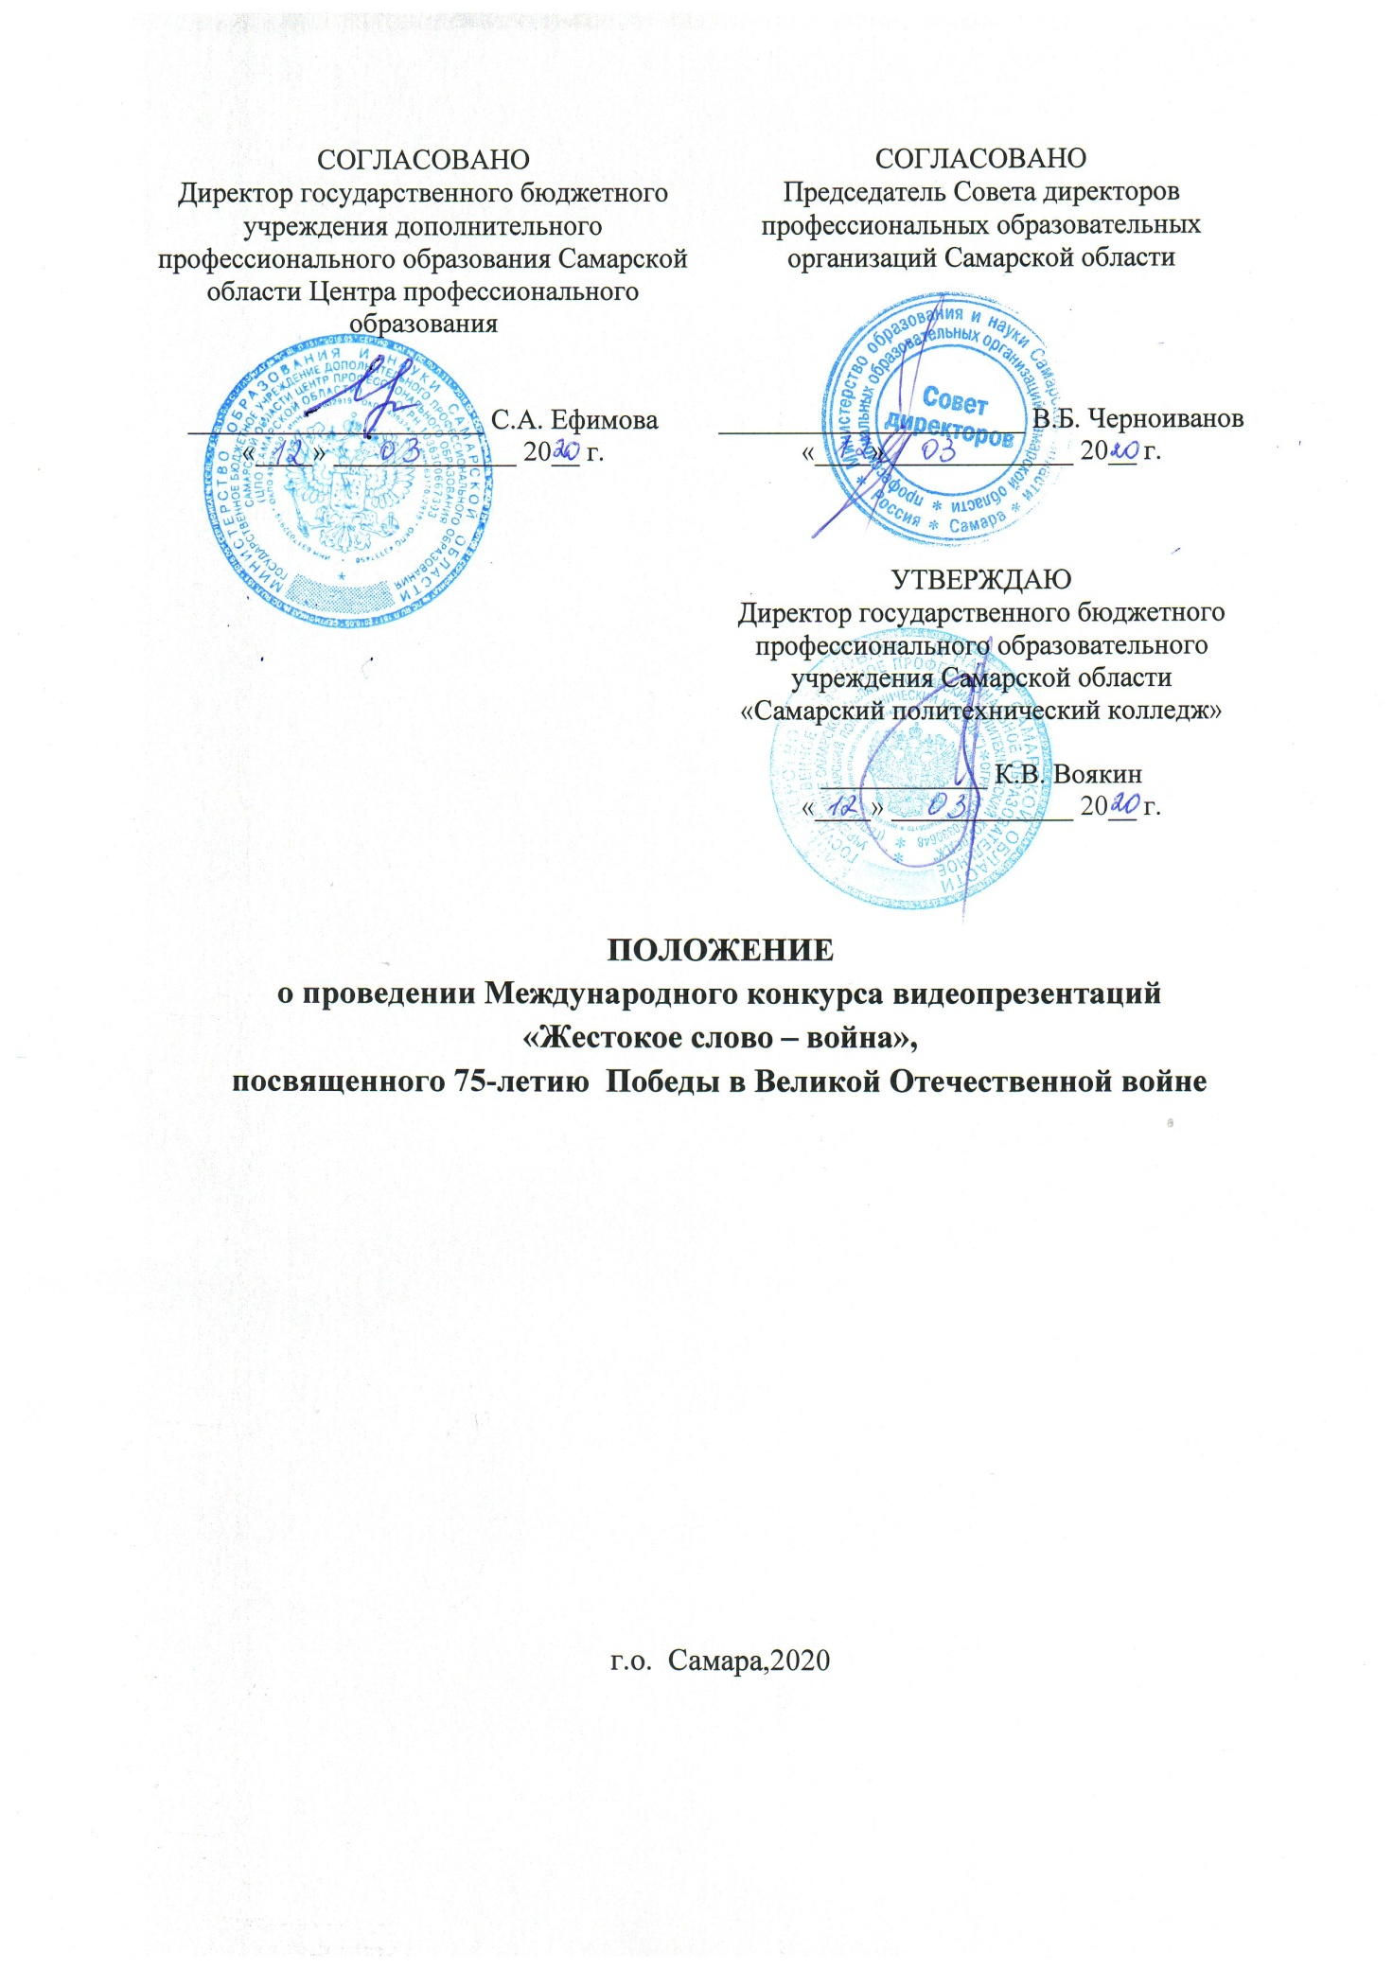

ПОЛОЖЕНИЕ
о проведении Международного конкурса видеопрезентаций,
посвященного 75-летию Победы в Великой Отечественной войне
«Жестокое слово – война»

- Общие положения
  - Настоящее положение определяет цель Международного конкурса видеопрезентаций«Жестокое слово – война», посвященного 75-летию Победы в Великой Отечественной войне (далее – Конкурс) и порядок его проведения.
  - Цели Конкурса:
- привлечение учащихся образовательных организаций, обучающихся профессиональных образовательных организаций к творчеству;
- формирование исторически достоверных знаний о прошлом страны, Великой Отечественной войне 1941-1945 гг.;
- воспитание чувства гордости за подвиг, совершенный в годы войны; чувства гражданского долга и благодарности, погибшим в годы Великой Отечественнойвойны и выжившим героям войны и труда; уважения к представителям старшего поколения.
  - Организатором Конкурса является государственное бюджетное профессиональное образовательное учреждение Самарской области «Самарский политехнический колледж» (далее – ГБПОУ «СПК»).
  - Методическую и организационную поддержку Конкурса обеспечивают государственное бюджетное учреждение дополнительного профессионального образования Самарской области Центр профессионального образования и Совет директоров профессиональных образовательных организаций Самарской области.
  - Участниками конкурса являются учащиеся образовательных организаций, обучающиеся профессиональных организаций и представители от общественных организаций.

- Содержание конкурса и порядок его проведения
  - Конкурс посвящается 75-летию Победы в Великой Отечественной войне.
  - Конкурс проводится в три этапа:
1 этап – прием заявок, со 02 марта по 21 апреля 2020 г
Работы для участия вКонкурсе принимаются по адресу:443004, г. Самара, ул. Фасадная, дом 2, кабинет 223.Заявки на участие и Согласие на обработку персональных данных и сами материалы принимаются на е-mail: 1983komleva@mail.ru с пометкой «Конкурс-Жестокое слово-война».Имена файлов должны содержать буквы латинского алфавита и арабские цифры, быть информативным и понятным
2 этап – заочный тур, на котором осуществляется просмотр видеоматериалов на электронном носителе с 22 по 25 апреля 2020 г.
Требования к видео:
- видео формат (AVI,MPEG-4)
- видео кодек (H.264/MPEG-4 AVC)
- разрешение видео (от 1280x720)
- соотношение сторон экрана (16:9)
- продолжительность видеоролика (не более 5-10 мин.)
- размер (до 1 Гб)
- ориентация видео (горизонтальная)
Видеоматериалы, представленные позже 21 апреля 2020 г., не рассматриваются.
  - 3 этап–очный тур, проведение которого запланировано на 28 апреля 2020 г. в 12:00 Организатором Конкурса является государственное бюджетное профессиональное образовательное учреждение Самарской области «Самарский политехнический колледж» (далее – ГБПОУ «СПК»).

- Организация конкурса
  - Организационные мероприятия по подготовке Конкурса осуществляет организационный комитет (далее – Оргкомитет), состав которого утверждается приказом директора ГБПОУ «СПК».
  - Оргкомитет осуществляет подготовительную, организационную и методическую работу, взаимодействие с заинтересованными лицами и организациями, готовит сертификаты для участников Конкурса, организует подведение итогов Конкурса.
  - Координаты Оргкомитета и ответственное лицо:
Комлева Елизавета Александровна, е-mail:1983komleva@mail.ru
Адрес: 443004, г. Самара, ул. Фасадная, дом 2, кабинет 223.

- Подведение итогов Конкурса
  - Победителей Конкурса определяет жюри, состав которого утверждается приказомдиректора ГБПОУ «СПК». В состав жюри включены сотрудники отдела по делам молодежи администрации Куйбышевского района города Самары, представители общеобразовательных школ Куйбышевского района города Самары, представитель ветеранов уголовно-исполнительной системы.
4.2 Конкурсные работы для очного тураоцениваются по следующим критериям:
Требования к внешнему оформлению:
- культура оформления видеоматериала (краткие сведения об учреждении и авторе ролика, ссылки на используемые информационные источники);
- техническая оригинальность исполнения;
- соблюдение основных дизайнерских правил (соблюдение полей, центра, пропорций, грамотное цветовое и композиционное решение);
- яркая эмоциональность представления материала.
Требования к информационному наполнению:
- логическая последовательность изложения материала;
- соответствие тематике «Конкурса»;
- соответствие содержания ролика и комментария.
Конкурсные работы для заочного тура оцениваются по следующим критериям:
Требования к внешнему оформлению:
- культура оформления видеоматериала (краткие сведения об учреждении и авторе ролика, ссылки на используемые информационные источники);
- техническая оригинальность исполнения;
- соблюдение основных дизайнерских правил (соблюдение полей, центра, пропорций, грамотное цветовое и композиционное решение);
- яркая эмоциональность представления материала.
Требования к информационному наполнению:
- логическая последовательность изложения материала;
- соответствие содержания ролика и комментария.

4.3Все участники конкурса награждаются сертификатами, руководители-благодарственными письмами, а участники очного тура, набравшие наибольшее количество баллов по сумме оценок, выставленных членами жюри, награждаются дипломами за I, II, III место. ( Решение принимает председатель жюри ) Жюри имеет право присудить диплом лучшему участнику в номинациях:
- «За лучший сценарий».
- «За лучшее музыкальное оформление».
- «За лучшую исследовательскую работу».
- «За лучшую краеведческую работу».
- «За мастерство рассказчика».
- «За индивидуальный стиль и нестандартный подход».
4.4 Работы, присланные на конкурс, не возвращаются и не рецензируются.

- Финансирование
5.1 Конкурс проводитсяза счет средств ГБПОУ «СПК». Участие в Конкурсе означает согласие автора на использование его работ на выставке ГБПОУ «СПК» без дополнительного вознаграждения.

Приложение 1
к Положению о проведении Конкурса

Заявка
на участие вмеждународном конкурсе видеопрезентаций«Жестокое слово-война»,
посвященному75- летию Победы в Великой Отечественной войне

1 | Полное и сокращенное наименование образовательного учреждения
2 | ФИО директора (полностью)
3 | Адрес образовательного учреждения
4 | Телефон, факс учебного заведения
5 | Адрес электронной почты
6 | ФИО преподавателя, подготовивших обучающихся к конкурсу (полностью)
7 | ФИО обучающихся, принимающих участие в создании видеопрезентаций (полностью)

Приложение 2
к Положению о проведении Конкурса

ЗАЯВЛЕНИЕ
О СОГЛАСИИ НА ОБРАБОТКУ ПЕРСОНАЛЬНЫХ ДАННЫХ
Я, ___________________________________________________________________,
^{(ФИО)}
паспорт ___________ выдан ___________________________________________________,
(серия, номер) (когда и кем выдан)
адрес регистрации:___________________________________________________________,
согласно статье 9 Федерального закона «О персональных данных» по своей воле и в своих интересах даю свое согласие на обработку государственному бюджетному профессиональному образовательному учреждению «Самарский политехнический колледж», расположенному по адресу г.Самара ,ул. Фасадная, дом 2 своих персональных данныхс использованием средств автоматизации, а также без использования таких средств с целью участия в международном заочном конкурсе видеопрезентацийЖестокое слово-война», посвященного Дню Победы в Великой Отечественной войне «.
В соответствии с данным согласием мною может быть предоставлена для обработки следующая информация: фамилия, имя, отчество, место работы, место учебы, сведения о месте учебы, сведения о результатах участия в конкурсе и занятом месте.Настоящее согласие предоставляется на осуществление действий в отношении моих персональных данных, которые необходимы или желаемы для достижения указанных выше целей, включая: сбор, запись, систематизацию, накопление, хранение, уточнение (обновление, изменение), извлечение, использование, передачу (распространение, предоставление, доступ), обезличивание, блокирование, удаление, уничтожение. Разрешаю использовать в качестве общедоступных персональных данных: фамилия, имя, отчество, сведения о месте учебы, сведения об участии в конкурсе, сведения о результатах участия в конкурсе и занятом месте. Разрешаю публикацию вышеуказанных общедоступных персональных данных, в том числе посредством информационно-телекоммуникационной сети Интернет в целях, указанных в настоящем согласии. Настоящее согласие выдано до 1 сентября 2018 года. Отзыв настоящего согласия осуществляется предоставлением в государственное бюджетное профессиональное образовательное учреждение «Самарский политехнический колледж» письменного заявления об отзыве согласия на обработку персональных данных. Настоящим принимаю, что при отзыве настоящего согласия уничтожение моих персональных данных будет осуществлено в тридцатидневный срок, если иное не предусмотрено законодательством Российской Федерации. Информацию для целей, предусмотренных Федеральным законом «О персональных данных» прошу сообщать мне одним из указанных способов: (электронная почта, почтовый адрес, факс, другое) В случае изменения моих персональных данных обязуюсь сообщить об этом государственному бюджетному профессиональному образовательному учреждению «Самарский политехнический колледж»в десятидневный срок.

"____" ___________ 2020 г. _____________ /_____________/
Подпись Расшифровка подписи

